F I P L
affiliata IPF - EPF - CSEN

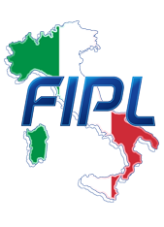
MODULO ISCRIZIONE
MODULO ISCRIZIONE
7^ GARA NAZIONALE OPEN DI PANCA CLASSIC M / F
PALAFIPL - 27/28/29 GENNAIO 2023

SOCIETA’ :

CAT.PESO | NATO IL | NOME | COGNOME |  | KG. PANCA  CLASSIC

COMPILATE IL PRESENTE MODULO IN TUTTE LE SUE PARTI E SPEDITELO ALLA SEGRETERIA FEDERALE ENTRO LA DATA POSTA SULL’INVITO.
SEGRETERIA@POWERLIFTINGITALIA-FIPL.IT

